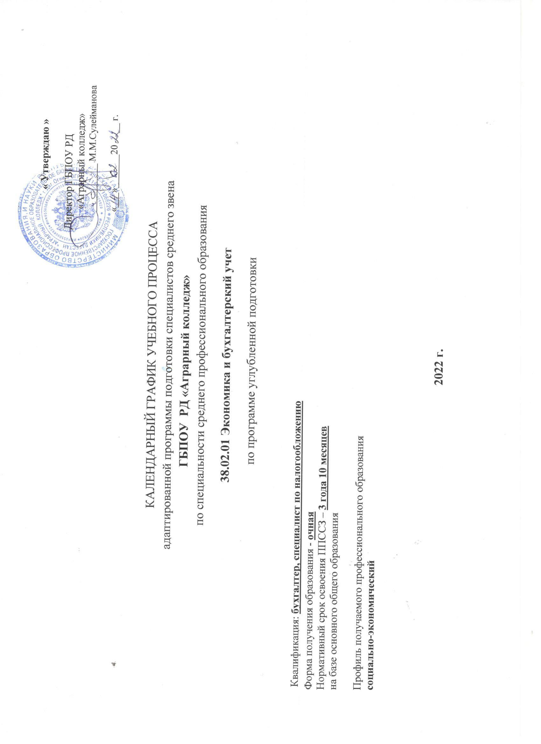

КАЛЕНДАРНЫЙ ГРАФИК УЧЕБНОГО ПРОЦЕССА 1 курс
Индекс | Компоненты программы | всего часов | П  Н | Сентябрь |  |  |  | П  Н |  |  | Октябрь |  |  |  |  | П  Н |  | Ноябрь |  |  |  | П  Н |  | декабрь |  |  |  |  |  | Январь |  |  |  |  |  |  | П  Н |  | Февраль |  |  |  | П  Н |  | Март |  |  |  |  |  | П  Н |  | Апрель |  |  |  | П  Н |  |  | Май |  |  |  | П  Н |  | Июнь
Индекс | Компоненты программы | всего часов | Номера календарных недель
Индекс | Компоненты программы | всего часов | 35 |  | 36 | 37 | 38 |  | 39 |  |  | 40 | 41 | 42 | 43 |  | 44 |  | 45 | 46 | 47 |  | 48 |  | 49 | 50 |  | 51 | 52 |  | 1 | 2 | 3 |  | 4 |  |  | 5 |  | 6 | 7 | 8 |  | 9 |  | 10 | 11 | 12 |  | 13 |  | 14 |  | 15 | 16 | 17 |  | 18 |  |  | 19 | 20 | 21 |  | 22 |  | 23 | 24 | 25
Индекс | Компоненты программы | всего часов | Порядковые номера недель учебного года
Индекс | Компоненты программы | всего часов | 1 |  | 2 | 3 | 4 |  |  | 5 |  | 6 | 7 | 8 | 9 |  | 10 |  | 11 | 12 | 13 |  | 14 |  | 15 | 16 | 17 |  | 18 |  | 19 | 20 |  | 21 |  | 22 |  | 23 |  | 24 | 25 | 26 |  | 27 |  | 28 | 29 | 30 | 31 |  |  | 32 |  | 33 | 34 | 35 |  | 36 |  |  | 37 | 38 | 39 |  | 40 |  | 41 | 42 | 43
О.00 | Общеобразователь-ный цикл | 1404
ОУД.01 | Русский язык | 78 | 4 |  | 4 | 5 | 5 |  |  | 5 |  | 5 | 5 | 5 | 5 |  | 5 |  | 5 | 5 | 5 |  | 5 |  | 5 | 5 | Э |  | = |  | = |  |  |  |  |  |  |  |  |  |  |  |  |  |  |  |  |  |  |  |  |  |  |  |  |  |  |  |  |  |  |  |  |  |  |  |  |  | Э
ОУД..02 | Литература | 117 | 4 |  | 4 | 4 | 4 |  |  | 4 |  | 4 | 4 | 4 | 4 |  | 4 |  | 4 | 4 | 4 |  | 4 |  | 4 | 4 |  |  | = |  | = | 3 |  | 3 |  | 3 |  | 3 |  | 3 | 3 | 3 |  | 2 |  | 2 | 2 | 2 | 2 |  |  | 2 |  | 2 | 2 | 2 |  |  | 2 |  | 2 | 2 | 2 |  | 2 |  | 2 | 2
ОУД.03 | Иностранный язык | 117 | 3 |  | 3 | 3 | 3 |  |  | 3 |  | 3 | 3 | 3 | 3 |  | 3 |  | 3 | 3 | 3 |  | 3 |  | 3 | 3 |  |  | = |  | = | 3 |  | 3 |  | 3 |  | 3 |  | 3 | 3 | 3 |  | 3 |  | 3 | 3 | 3 | 3 |  |  | 3 |  | 3 | 3 | 3 |  | 3 |  |  | 3 | 3 | 3 |  | 3 |  | 3 | 3
ОУДп.04 | Математика | 234 | 6 |  | 6 | 6 | 6 |  |  | 6 |  | 6 | 6 | 6 | 6 |  | 6 |  | 6 | 6 | 6 |  | 6 |  | 6 | 6 |  |  | = |  | = | 6 |  | 6 |  | 6 |  | 6 |  | 6 | 6 | 6 |  | 6 |  | 6 | 6 | 6 | 6 |  |  | 6 |  | 6 | 6 | 6 |  | 6 |  |  | 6 | 6 | 6 |  | 6 |  | 6 | 6
ОУД.05 | История | 117 | 4 |  | 4 | 4 | 4 |  |  | 4 |  | 4 | 4 | 4 | 4 |  | 4 |  | 4 | 4 | 4 |  | 4 |  | 4 | 4 |  |  | = |  | = | 2 |  | 2 |  | 2 |  | 2 |  | 2 | 2 | 2 |  | 2 |  | 2 | 2 | 2 | 2 |  |  | 2 |  | 2 | 2 | 2 |  | 2 |  |  | 3 | 3 | 3 |  | 3 |  | 3 | 3
ОУД.06 | Физическая культура | 117 | 3 |  | 3 | 3 | 3 |  |  | 3 |  | 3 | 3 | 3 | 3 |  | 3 |  | 3 | 3 | 3 |  | 3 |  | 3 | 3 |  |  | = |  | = | 3 |  | 3 |  | 3 |  | 3 |  | 3 | 3 | 3 |  | 3 |  | 3 | 3 | 3 | 3 |  |  | 3 |  | 3 | 3 | 3 |  | 3 |  |  | 3 | 3 | 3 |  | 3 |  | 3 | 3
ОУД.07 | ОБЖ | 70 |  |  |  |  |  |  |  |  |  |  |  |  |  |  |  |  |  |  |  |  |  |  |  |  |  |  | = |  | = | 3 |  | 3 |  | 3 |  | 3 |  | 3 | 3 | 3 |  | 3 |  | 3 | 3 | 3 | 3 |  |  | 3 |  | 3 | 3 | 3 |  | 3 |  |  | 3 | 3 | 3 |  | 3 |  | 3 | 4
ОУД.08 | Астрономия | 39 |  |  |  |  |  |  |  |  |  |  |  |  |  |  |  |  |  |  |  |  |  |  |  |  |  |  | = |  | = | 2 |  | 2 |  | 2 |  | 2 |  | 2 | 2 | 2 |  | 2 |  | 2 | 2 | 2 | 2 |  |  | 2 |  | 2 | 2 | 2 |  | 1 |  |  | 1 | 1 | 1 |  | 1 |  | 1 | 1
ОУДп.09 | Информатика | 170 | 7 |  | 7 | 7 | 7 |  |  | 7 |  | 7 | 6 | 6 | 6 |  | 6 |  | 6 | 6 | 6 |  | 6 |  | 6 | 6 |  |  | = |  | = | 5 |  | 5 |  | 5 |  | 5 |  | 5 | 5 | 6 |  | 6 |  | 6 | 6 | 6 | 6 |  |  | 6 |  | 6 | 6 | 6 |  | 6 |  |  | 6 | 6 | 6 |  | 6 |  | 6 | 6
ОУДп.10 | Экономика | 234 | 5 |  | 5 | 4 | 4 |  |  | 4 |  | 4 | 5 | 5 | 5 |  | 5 |  | 5 | 5 | 5 |  | 5 |  | 5 | 5 |  |  | = |  | = | 4 |  | 4 |  | 4 |  | 4 |  | 4 | 4 | 4 |  | 4 |  | 4 | 4 | 4 | 4 |  |  | 4 |  | 4 | 4 | 4 |  | 4 |  |  | 4 | 4 | 4 |  | 4 |  | 5 | 5
ОУД.11 | Родная литература | 75 |  |  |  |  |  |  |  |  |  |  |  |  |  |  |  |  |  |  |  |  |  |  |  |  |  |  | = |  | = | 4 |  | 4 |  | 4 |  | 4 |  | 4 | 4 | 3 |  | 3 |  | 3 | 3 | 3 | 3 |  |  | 3 |  | 3 | 3 | 3 |  | 3 |  |  | 3 | 3 | 3 |  | 3 |  | 3 | 3
УД. | Социальная адаптация и основы социально-правовых знаний | 36 |  |  |  |  |  |  |  |  |  |  |  |  |  |  |  |  |  |  |  |  |  |  |  |  |  |  | = |  | = | 1 |  | 1 |  | 1 |  | 1 |  | 1 | 1 | 1 |  | 1 |  | 2 | 2 | 2 | 2 |  |  | 2 |  | 2 | 2 | 2 |  | 2 |  |  | 2 | 2 | 2 |  | 2 |  | 1 | 1
 | всего |  | 36 |  | 36 | 36 | 36 |  |  | 36 |  | 36 | 36 | 36 | 36 |  | 36 |  | 36 | 36 | 36 |  | 36 |  | 36 | 36 | 36 |  |  |  |  | 36 |  | 36 |  | 36 |  | 36 |  | 36 | 36 | 36 |  | 36 |  | 36 | 36 | 36 | 36 |  |  | 36 |  | 36 | 36 | 36 |  | 36 |  |  | 36 | 36 | 36 |  | 36 |  | 36
 | Самостоятельная работа учащихся | 18 | 18 |  | 18 | 18 | 18 |  |  | 18 |  | 18 | 18 | 18 | 18 |  | 18 |  | 18 | 18 | 18 |  | 18 |  | 18 | 18 | 18 |  |  |  |  | 18 |  | 18 |  | 18 |  | 18 |  | 18 | 18 | 18 |  | 18 |  | 18 | 18 | 18 | 18 |  |  | 18 |  | 18 | 18 | 18 |  | 18 |  |  | 18 | 18 | 18 |  | 18 |  | 18

